Objekte und Klassen in Scratch
In Klasse 7 hast du Einiges über Objekte und Klassen gelernt. Auch in Scratch gibt es Klassen, die als Vorlage für Objekte dienen.
Aufgabe 1
Wiederhole deine Kenntnisse aus Klasse 7!

Klasse Figur
Figuren sind Objekte, die sich auf der Bühne bewegen oder andere Aktionen ausführen. Ein Klassendiagramm einer Figur könnte etwas so aussehen:
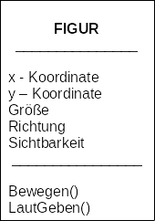

Klasse Bühne
Eine Bühne ist in Scratch ein Bildschirmbereich, auf denen sich Figuren bewegen. Die Haupteigenschaft ist das Hintergrundbild. Mit einer Bühne können aber auch andere Attribute verknüpft werden, z.B. Klänge.
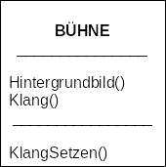

Klasse Script
Scripte sind grafische Programme, die in Scratch die Figuren oder die Bühne steuern. Ein Script ist immer mit einer Bühne oder einer Figur verbunden und kann durch verschiedene Aktionen gestartet werden. Es enthält u.a. auch algorithmische Grundstrukturen.
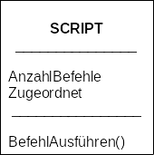
Aufgabe 2
Gestalte in Scratch ein eigenes Bühnenbild und eine eigene Figur. Schreibe ein Script, bei dem sich die deine Figur mit einigen Aktionen durch deine Bühne bewegt.

